Indicação Nº 260/2025Indicação Nº 260/2025

EMENTA: SOLICITO AO EXMO. SR. PREFEITO A REALIZAÇÃO DE NIVELAMENTO DA TAMPA DE BUEIRO LOCALIZADO NA AVENIDA EXPEDITO QUARTIERI, PROXIMO A AVENIDA FRANCESCO IMPROTA.

SENHOR PRESIDENTE,

SENHORES VEREADORES.

Apresento a V.Exa. nos termos do Art. 160 do Regimento Interno, a presente Indicação a ser encaminhada ao Senhor Prefeito Municipal Paulo de Oliveira e Silva, juntamente com a Secretaria competente, solicitando a realização de nivelamento da tampa de bueiro localizado na Avenida Expedito Quartieri, Próximo a Avenida Francesco Improta.
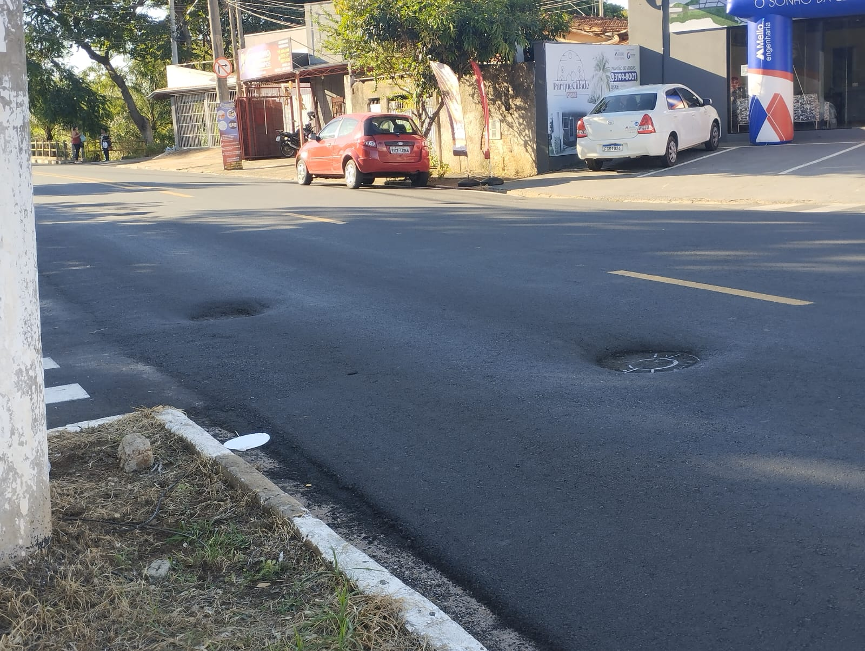

Sala das Sessões “Vereador Santo Rótolli”, 21 de março de 2025.

VEREADOR LUIS ROBERTO TAVARES

